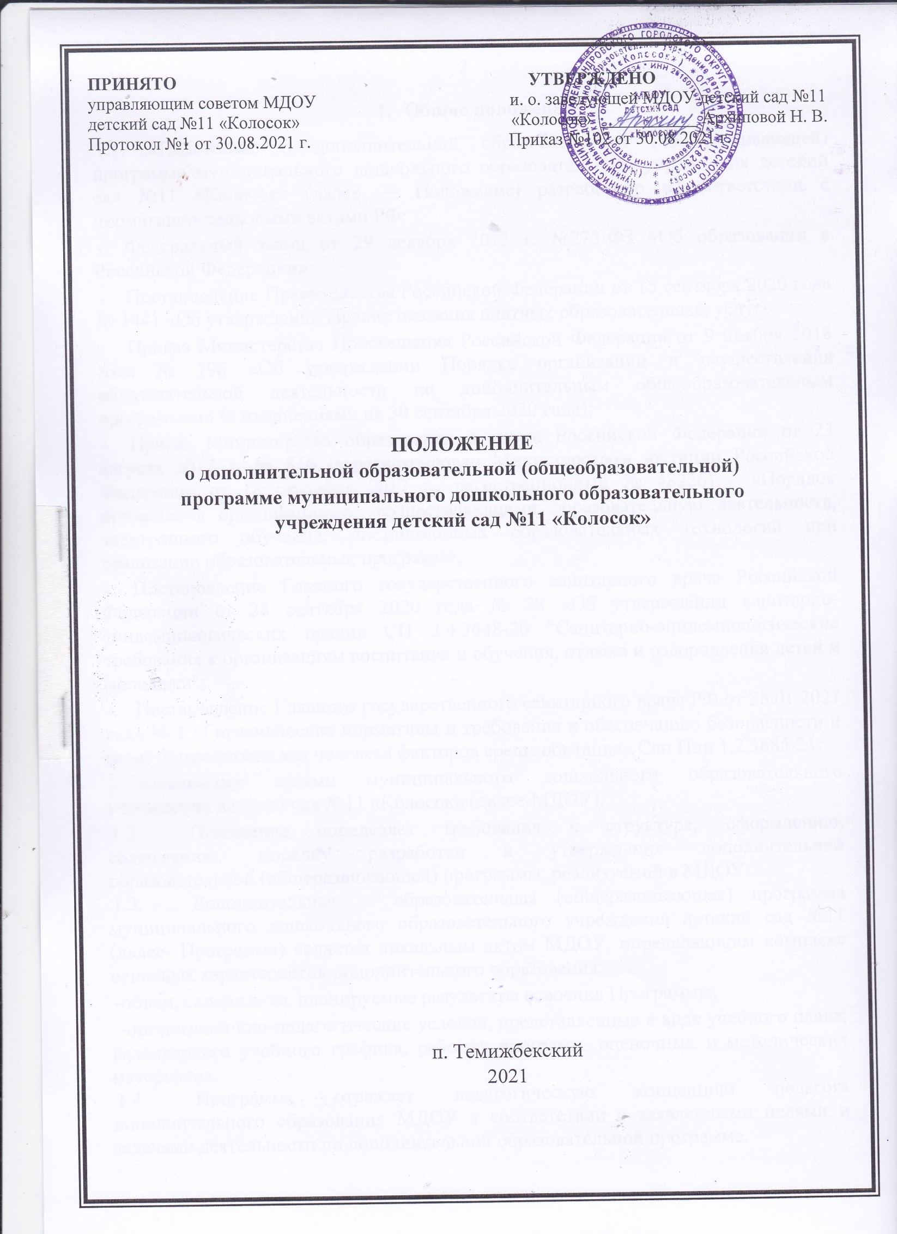

ПРИНЯТО УТВЕРЖДЕНО
управляющим советом МДОУ и. о. заведующей МДОУ детский сад №11
детский сад №11 «Колосок» «Колосок» ___________ Архиповой Н. В.
Протокол №1 от 30.08.2021 г. Приказ №102 от 30.08.2021 г.

ПОЛОЖЕНИЕ
о дополнительной образовательной (общеобразовательной) программе муниципального дошкольного образовательного учреждения детский сад №11 «Колосок»

п. Темижбекский
2021

Общие положения
1.1. «Положение о дополнительной образовательной (общеразвивающей) программе муниципального дошкольного образовательного учреждения детский сад №11 «Колосок» (далее — Положение) разработано в соответствии с нормативно-правовыми актами РФ:
- Федеральный закон от 29 декабря 2012 г. №273-ФЗ «Об образовании в Российской Федерации»;
- Постановление Правительства Российской Федерации от 15 сентября 2020 года № 1441 «Об утверждении Правил оказания платных образовательных услуг»;
- Приказ Министерства Просвещения Российской Федерации от 9 ноября 2018 года № 196 «Об утверждении Порядка организации и осуществления образовательной деятельности по дополнительным общеобразовательным программам» (с изменениями на 30 сентября 2020 года);
- Приказ Министерства образования и науки Российской Федерации от 23 августа 2017 г. № 816 (зарегистрирован Министерством юстиции Российской Федерации от 18 сентября 2017 г., регистрационный № 48226) – «Порядок применения организациями, осуществляющими образовательную деятельность, электронного обучения, дистанционных образовательных технологий при реализации образовательных программ»;
- Постановление Главного государственного санитарного врача Российской Федерации от 28 сентября 2020 года № 28 «Об утверждении санитарно-эпидемиологических правил СП 2.4.3648-20 "Санитарно-эпидемиологические требования к организациям воспитания и обучения, отдыха и оздоровления детей и молодежи";
- Постановление Главного государственного санитарного врача РФ от 28.01.2021 года № 2 «Гигиенические нормативы и требования к обеспечению безопасности и (или) безвредности для человека факторов среды обитания» Сан Пин 1.2.3685-21;
- локальными актами муниципального дошкольного образовательного учреждения детский сад №11 «Колосок» (далее-МДОУ).
  - Положение определяет требования к структуре, оформлению, содержанию, порядку разработки и утверждения дополнительной образовательной (общеразвивающей) программы, реализуемой в МДОУ.
  - Дополнительная образовательная (общеразвивающая) программа муниципального дошкольного образовательного учреждения детский сад №11 (далее- Программа) является локальным актом МДОУ, определяющим комплекс основных характеристик дополнительного образования:
-объем, содержание, планируемые результаты освоения Программы;
-организационно-педагогические условия, представленные в виде учебного плана, календарного учебного графика, рабочих программ, оценочных и методических материалов.
  - Программа отражает педагогическую концепцию педагога дополнительного образования МДОУ в соответствии с заявленными целями и задачами деятельности по дополнительной образовательной программе.
  - Программа определяет содержание дополнительного образования по одной из направленностей дополнительного образования.
  - Частью Программы является Рабочая программа педагога дополнительного образования.
  - При разработке и Программ используются различные образовательные технологии, в том числе дистанционные образовательные технологии, электронное обучение с учетом требований законодательства.
  - Программа ежегодно обновляется с учетом развития науки, техники, культуры, экономики, технологий и социальной сферы.

Структура Программы и требования к оформлению и содержанию структурных элементов
2.1. Программа включает следующие структурные компоненты:
Титульный лист
Целевой раздел
Содержательный раздел
Организационный раздел
2.2. Оформление и содержание структурных элементов Программы:
2.2.1. На титульном листе указываются:
- наименование МДОУ в соответствии с Уставом,
- грифы: принятие Программы Управляющим советом, учет мнения Совета родителей (законных представителей) воспитанников, утверждения приказом заведующей МДОУ;
- название Программы, направленность, возраст детей, на которых она рассчитана, срок реализации; - фамилия, имя, отчество и должность автора(ов)-составителей / разработчиков Программы; - название города, в котором реализуется Программа.
2.2.2. Целевой раздел долен содержать пояснительную записку, в которой отражены: Основные характеристики Программы:
Направленность дополнительного образования (техническая, естественнонаучная, физкультурно-спортивная, художественная, туристско-краеведческая, социально-гуманитарная).
Актуальность (соответствие государственной политике в области дополнительного образования/ социальному заказу общества и ориентирование на удовлетворение образовательных потребностей обучающихся и родителей).
Отличительные особенности (при наличии) — характерные свойства, отличающие программу от других уже существующих, отличительные черты, основные идеи, которые придают программе своеобразие.
Адресат Программы — характеристика категории обучающихся (возраст, психолого- педагогические особенности обучающихся).
Цель и задачи Программы обучения должны отражать современные тенденции развития дополнительного образования.
Достижение цели может раскрываться через следующие группы задач: обучающие, развивающие и воспитательные.
Объем и срок реализации Программы – указывается общее количество учебных часов, запланированных на период обучения, необходимого для освоения Программы.
Планируемые результаты реализации Программы включают в себя результаты, получаемые обучающимися в результате освоения Программы.
2.2.3. Содержательный раздел:
- направленность содержания образования по Программе:
-содержание образовательной программы должно быть адаптировано для обучения детей с ограниченными возможностями здоровья.
-Содержание и материал Программы должны быть организованы по принципу дифференциации в соответствии с общекультурным уровнем сложности, который предполагает использование и реализацию общедоступных и универсальных форм организации материала, минимальную сложность предлагаемого для освоения содержания программы.
- Образовательная деятельность Программам должна быть направлена на: формирование и развитие творческих способностей, обучающихся;
удовлетворение индивидуальных потребностей, обучающихся в интеллектуальном, нравственном,
художественно-эстетическом развитии, а также в занятиях физической культурой и спортом; формирование укрепление здоровья, культуры здорового и безопасного образа жизни;
обеспечение духовно-нравственного, гражданско-патриотического, военно- патриотического, трудового воспитания обучающихся;
выявление, развитие и поддержку талантливых обучающихся, а также лиц, проявивших выдающиеся способности;
профессиональную ориентацию обучающихся;
создание условий для получения начальных знаний, умений, навыков в области физической культуры и спорта, для дальнейшего освоения этапов спортивной подготовки; социализацию и адаптацию обучающихся к жизни в обществе; формирование общей культуры обучающихся;
удовлетворение иных образовательных потребностей и интересов обучающихся, не противоречащих законодательству Российской Федерации, осуществляемых за пределами федеральных государственных федеральных государственных образовательных стандартов.
-учебный план включает название разделов/тем/модулей программы, количество часов по каждому разделу/теме/модулю;
-календарный учебный график -определяет даты начала и окончания учебного года; количество учебных недель, дней и часов; режим занятий. Календарный учебный график ежегодно составляется педагогом и утверждается приказом заведующей МДОУ.
-оценочные материалы могут отражать:
систему контроля результативности обучения с описанием форм и средств выявления, фиксации результатов обучения, а также их периодичность, отражают количество отчетных занятий по Программе (для родителей) законных представителей) обучающихся.
2.2.4. Организационный раздел
-организационно-педагогические условия реализации Программы:
организация образовательного процесса; формы проведения занятий;
формы организации деятельности обучающихся на занятии (фронтальная, групповая, индивидуальная, и т.п.);
кадровое обеспечение (образование и квалификация педагогических сотрудников, участвующих в реализации программы);
-учебно-методическая литература: основные составляющие УМК: педагогические методики и технологии, дидактические материалы, информационные источники, используемые при реализации Программы.
- Порядок разработки и утверждения Программы
  - Программа разрабатывается педагогом дополнительного образования.
  - При разработке Программы учитываются направленность дополнительного образования, уровень освоения, возраст, уровень подготовки воспитанников, санитарные нормы, требования современной педагогической науки.
  - Утверждение разработанных Программ проводится до 1 октября текущего года. 3.4. Программа хранится в течение всего срока реализации и в течение 1 года по окончании реализации.

